Testosteron og hormonforstyrrende stoffer
4
3
7
6
5
2
1
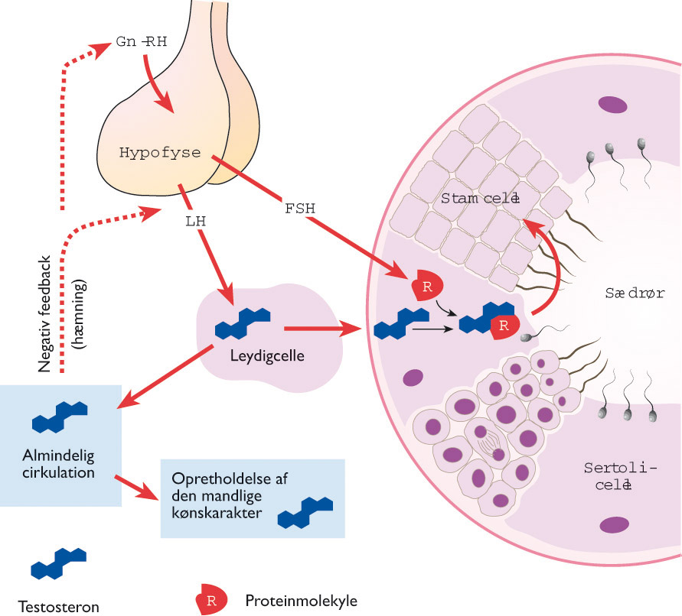
Beskriv med egne ord punkterne 1-7:
3
1
2
3
4
5
6
7

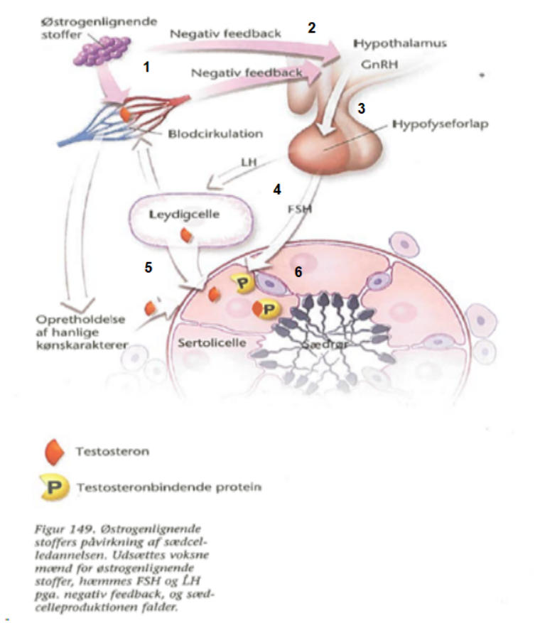

Beskriv med egne ord punkterne 1-6:
1
2
3
4
5
6

